ФГБОУ ВО «БГПУ» им. М. Акмуллы

Центр развития одаренности школьников

**ЗАДАНИЯ**

**по МАТЕМАТИКЕ**

**для учащихся 6 класса**

**Задача № 1.**





**Задача № 2.**

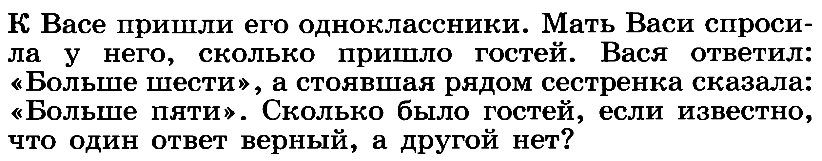

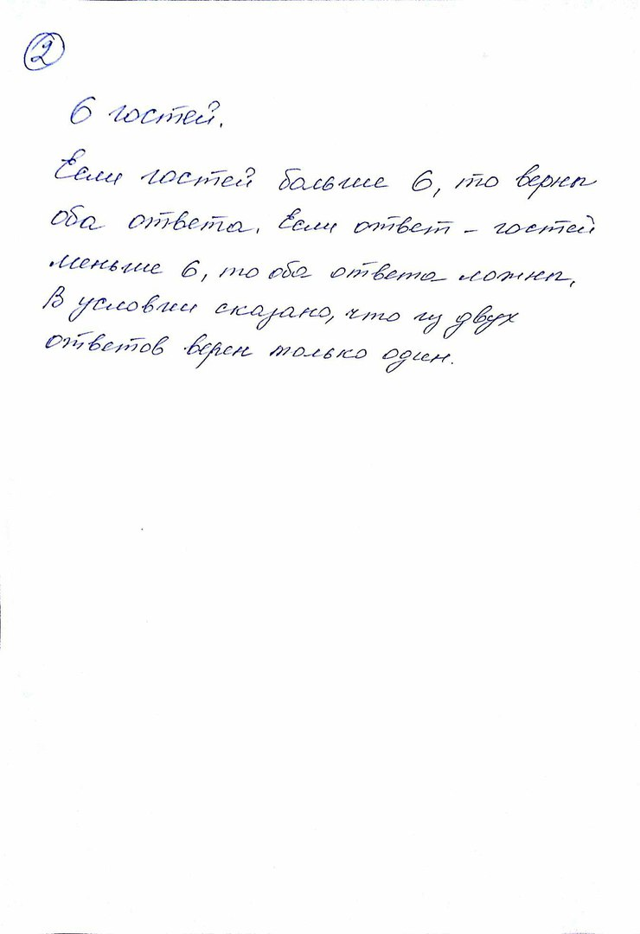

**Задача № 3.**

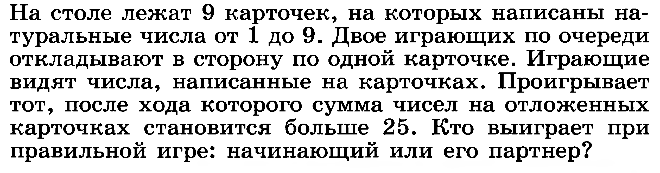

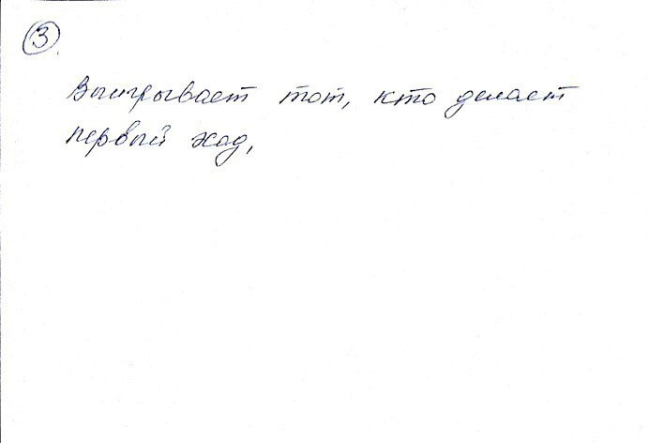

ВЫПОЛНИЛ

Фамилия Зайнетдинова

Имя__Аделина___________________________

Отчество_Нурисламовна_________________________

Класс___6А___________________________

Школа_МБОУ школа №156____________________________

Город (село)__Уфа_______________________

Район_Орджоникидзевский______________________________

Ф.И.О. учителя__Шамиева Инга Энгелевна_____________________